Оформление стен в детском саду своими руками пошагово с фото
Мастер-класс по оформлению группы в детском саду своими руками «Бабочки»
Предложенный вашему вниманию мастер-класс по художественно-эстетическому оформлению группы в виде стаи Бабочек изготовлен совместно с детьми подготовительной группы. Он будет полезен не только для педагогов дошкольного и дополнительного образования, но для учителей и родителей.
Назначение: художественно-эстетическое оформление группы, приемной. Они могут стать украшением детских комнат, классов, веранд на игровых площадках.
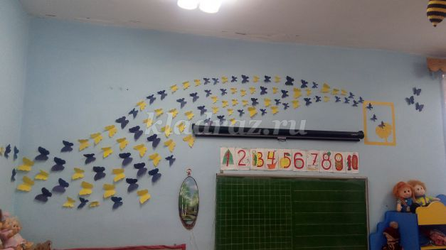
Цель работы: оформление пустого пространства стены группы.
Задачи:
• Развивать у детей фантазию, воображение;
• Развитие художественного вкуса;
• Развитие мелкой моторики;
• Вызвать удовлетворение и положительные эмоции в процессе изготовления поделки.
Инструменты и материалы, необходимые в работе по изготовлению коллажа «Бабочки» в группе детского сада:
• Цветная бумага желтого и синего цвета,
• Ножницы,
• Клей ПВА,
• Самоклеящиеся обои желтого цвета,
• Простой карандаш,
• Двухсторонний скотч.
Создание коллажа «Стая бабочек»
Шаг 1:
Рисуем трафарет бабочек четырех размеров по принципу «Матрешки» (мал-мала-меньше). Вырезаем необходимое количество заготовок (в нашем случае около 50 штук) желтого и синего цвета (по 25 бабочек).
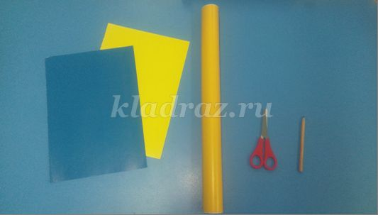

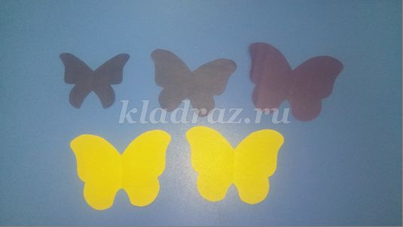
Шаг 2:
На обратной стороне самоклеящихся обоев рисуем рамку 50 * 50 см. и цветок, который будет находится внутри рамки (в нашем случае это ромашка).
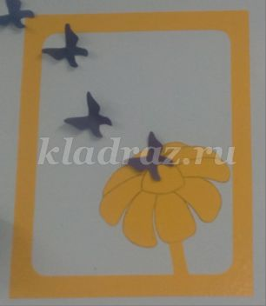
Шаг 3:
Наклеиваем двусторонний скотч на обратную сторону «бабочек».
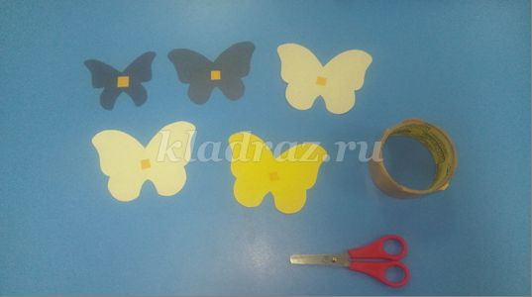
Шаг 4:
Придумываем схему расположения коллажа на бумаге, чтобы перенести потом его на стену.Приклеиваем в соответствии со схемой «бабочки» и рамку с цветком к стене.
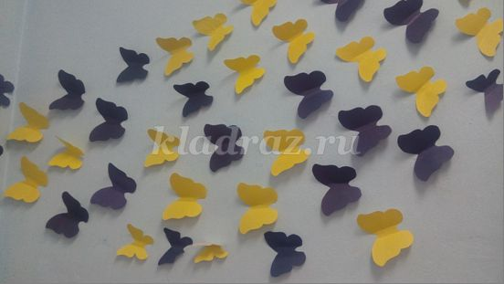
И любуемся получившимся коллажем!
